Poděkování dobrovolníkům
V Domově pro seniory Písečná působí již několik let dobrovolníci. Jsou to lidé, kteří mají v sociálních službách nezastupitelné místo, bez nároku na odměnu věnují svůj čas, energii a zkušenosti ve prospěch jiných, mají ze své práce a smysluplné činnosti radost a uspokojení.
Naši dobrovolníci navštěvují obyvatele dle svých časových možností, ve všední den po příchodu ze zaměstnání, během své dovolené, nebo ve volném čase o víkendu.
S obyvateli se věnují různým aktivitám: chodí s nimi na procházky, hrají hry, čtou knížky, chodí spolu na nákupy, doprovází je k lékaři, na společenské akce, výlety, zpívají si, jsou společníkem u lůžka, vykonávají canisterapii, reiki a další spoustu činností, které baví seniory i dobrovolníky.
Pro každého dobrovolníkova je v domově určený tzv. koordinátor, který jej seznámí s obyvatelem a dále s ním spolupracuje.

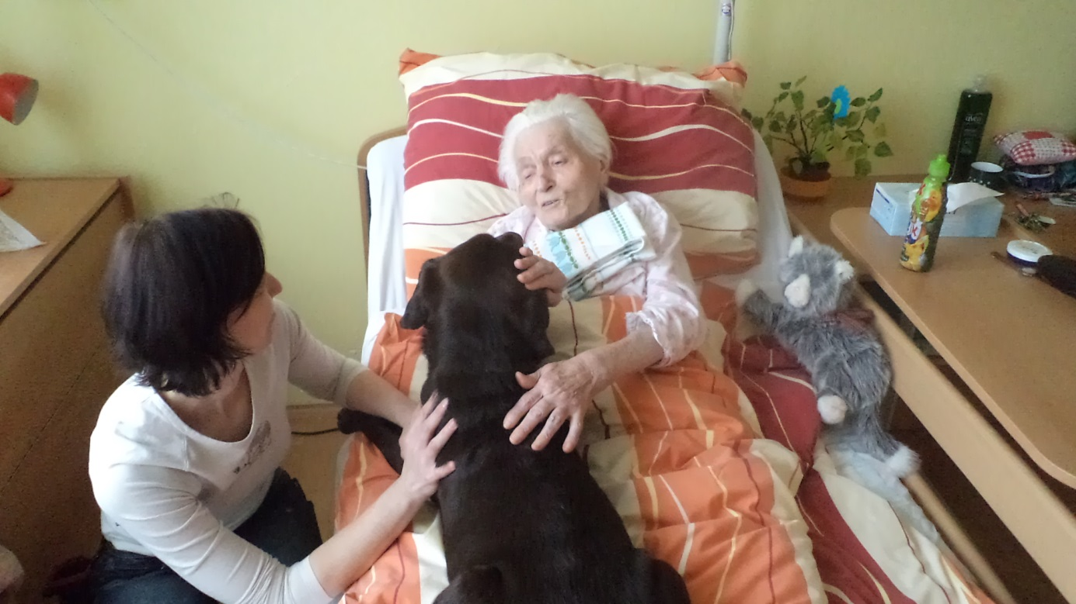
Canisterapie s vycvičenou fenkou černého labradora Marry majitelky Ivany Langové.

Všem našim stávajícím dobrovolníkům vřele děkujeme za jejich dosavadní obětavou práci a přejeme jim, ať se jim u nás i nadále líbí.
Zároveň vítáme všechny zájemce, kteří by chtěli rozšířit jejich řady a těšíme se na spolupráci….

